BÀI BÁO CÁO THỰC HÀNH
Bài 6: AN TOÀN VÀ LIÊM CHÍNH HỌC THUẬT TRONG MÔI TRƯỜNG SỐ
Bài tập 4: Sử dụng AI có trách nhiệm trong học tập và nghiên cứu
Họ và tên: Đỗ Văn Sang
Mã sinh viên: 25020343
Mã học phần: VNU1001_E252016
Lớp: K70-IT5
Trường Đại học Công Nghệ - ĐHQGHN
1. Nghiên cứu chính sách của trường đại học của bạn (hoặc một trường đại học lớn ở Việt Nam) về việc sử dụng AI trong học tập và nghiên cứu: Chấp nhận sự hỗ trợ nhưng cấm việc thay thế tư duy.
- Quy định phổ biến: AI được xem như một công cụ hỗ trợ tìm kiếm hoặc gợi ý ý tưởng.
- Việc nộp một bài làm do AI viết 100% mà không ghi chú được coi là đạo văn.
- Yêu cầu trích dẫn: Nếu dùng AI, sinh viên thường phải ghi rõ
2. Chọn một nhiệm vụ học tập (viết bài luận, chuẩn bị thuyết trình, tổng hợp tài liệu) và thực hiện với sự hỗ trợ của AI
-- Viết bài luận về "Tác động của AI đến ngành Marketing" --
+ Prompt: "Hãy đóng vai một chuyên gia Marketing, lập dàn ý chi tiết cho bài luận về tác động của AI đến hành vi người tiêu dùng năm 2024. Tập trung vào mảng cá nhân hóa trải nghiệm."
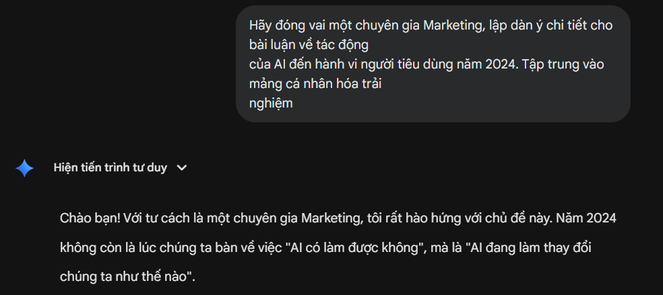
+ Đầu ra của AI: AI đưa ra 5 mục chính: Giới thiệu, Tự động hóa nội dung, Cá nhân hóa dựa trên dữ liệu, Thách thức quyền riêng tư, Kết luận.
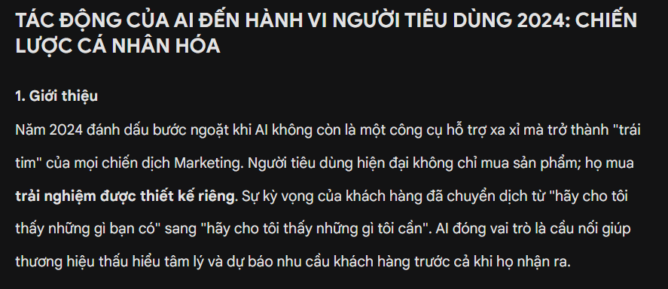
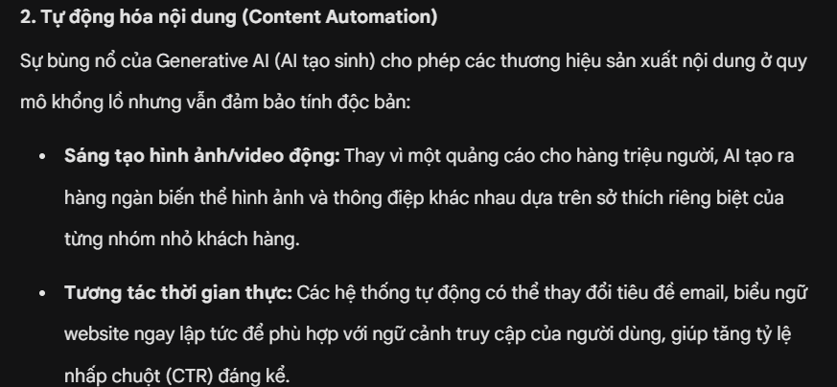
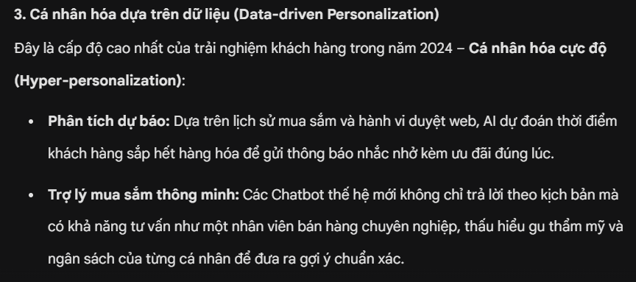
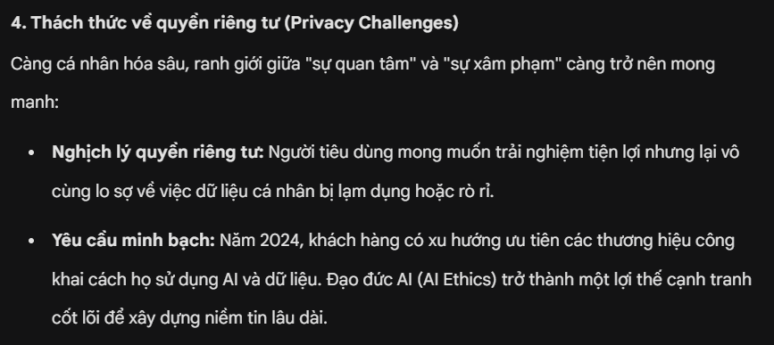
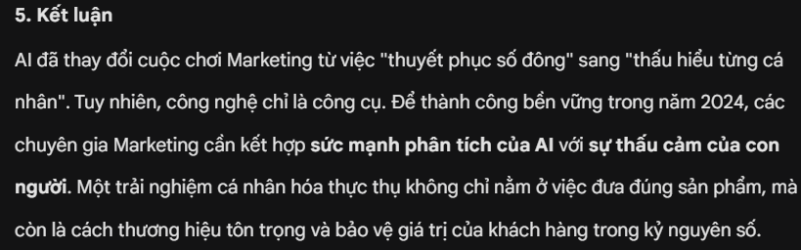
+ Đánh giá, chỉnh sửa: Dàn ý của AI hơi chung chung ở mục 'Thách thức'. Mình đã bổ sung thêm ví dụ thực tế về Nghị định bảo vệ dữ liệu cá nhân tại Việt Nam để bài viết sát thực tế hơn.
+ Trích dẫn minh bạch: "Bài luận có sử dụng công cụ Gemini để hỗ trợ xây dựng khung dàn ý ban đầu và gợi ý từ khóa nghiên cứu."
3. Phân tích các vấn đề đạo đức liên quan đến việc sử dụng AI trong học thuật
- Ranh giới giữa hỗ trợ hợp lý và gian lận
+ Hỗ trợ hợp lý: Dùng AI để giải thích khái niệm khó, gợi ý cấu trúc bài viết, sửa lỗi chính tả/ngữ pháp.
+ Gian lận: Copy-paste toàn bộ phản hồi của AI vào bài nộp, nhờ AI giải các bài tập tính toán/lập trình mà không tự mình hiểu quy trình.
- Quyền sở hữu trí tuệ và trích dẫn
+ AI không "sáng tạo" ra cái mới mà tổng hợp từ dữ liệu có sẵn. Do đó, nếu AI đưa ra một số liệu hoặc nhận định mang tính học thuật, bạn bắt buộc phải truy ngược lại nguồn gốc (tác giả, năm xuất bản) để trích dẫn, thay vì chỉ trích dẫn "Theo ChatGPT".
- Tác động đến quá trình học tập
+ Nếu quá phụ thuộc, bộ não sẽ rơi vào tình trạng lười suy nghĩ, tư duy. Kỹ năng viết và lập luận vốn là nền tảng của giáo dục đại học sẽ bị thui chột nếu bạn để máy tính làm hộ mọi công đoạn tư duy.
4. Xây dựng bộ nguyên tắc cá nhân (5-7 nguyên tắc) về cách sử dụng AI có trách nhiệm trong học tập.
- Kiểm chứng: Luôn xác minh lại các dữ kiện thực tế mà AI đưa ra.
- Minh bạch: Luôn khai báo khi có sự can thiệp của AI.
- Không dùng AI làm thay tư duy: Chỉ dùng AI khi đã có ý tưởng gốc của bản thân.
- Bảo mật dữ liệu: Không đưa các thông tin cá nhân hoặc dữ liệu mật của nghiên cứu lên AI.
- Tập trung vào "Tại sao" thay vì "Cái gì": Dùng AI để hiểu logic, không chỉ để lấy kết quả.
- Cập nhật liên tục: Theo sát các quy định mới nhất của nhà trường về công nghệ.
5. Infographic minh họa "Sử dụng AI có trách nhiệm trong học thuật".
